«Как воспитать в ребенке доброту»
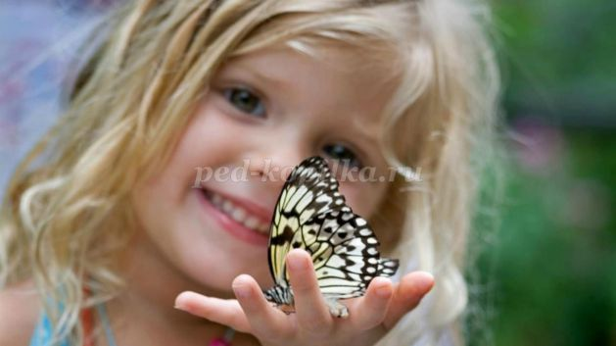
Доброта... Что означает это слово?
Как Вы понимаете значение слова «Доброта?» (высказывания родителей)
Заглянем в словари. В словаре С. Ожегова об этом написано следующее:
"Доброта – это отзывчивость, душевное расположение к людям, стремление делать добро другим".
"Доброта — это душевное качество человека, которое выражается в нежном, заботливом отношении к другим людям, в стремлении сделать что-то хорошее, помочь им". Такое определение дано в словаре Д.В. Дмитриева.
Каждый человек вкладывает в это понятие свой смысл, но есть нечто общее, что объединяет всех людей в понимании этого человеческого чувства.
Хорошо об этом сказал К. Паустовский:
«Доброта-это солнце, которое согревает душу человека. Все хорошее в природе – от солнца, а все лучшее – от человека».
Каждый человек нуждается в поддержке и добром отношении к нему со стороны окружающих, но и сам человек должен делать добро другим.
Чаще всего дети правильно понимают, что такое доброта. Но, к сожалению, не всегда их поступки бывают добрыми по отношению к другим. Задача педагогов, воспитателей, и в первую очередь родителей состоит в том, чтобы воспитывать у ребят потребность совершать добрые поступки с самого раннего возраста.
В воспитании доброты огромная роль принадлежит семье. Ведь как говорят, человек начинается с детства. Ребенок как подсолнух: он поворачивается ко всему доброму, светлому. И это добро обязательно должно исходить от родителей. Если ребенок чувствует во взрослом доброго, ласкового, справедливого человека, он и сам будет таким же. Он увидит своими глазами и поймет, где добро, а где зло. Делайте чаще добро сами, не причиняйте вред и боль другим людям. Вы увидите, как изменятся отношения с окружающими. Эти отношения станут теплыми, светлыми, радостными. Вам самим будет гораздо спокойнее. Вы - пример для подражания, и еще в раннем возрасте ребенок «копирует» все Ваши дела и поступки. Относитесь к самому ребенку с теплом и заботой, дарите им минуты радости и счастья.
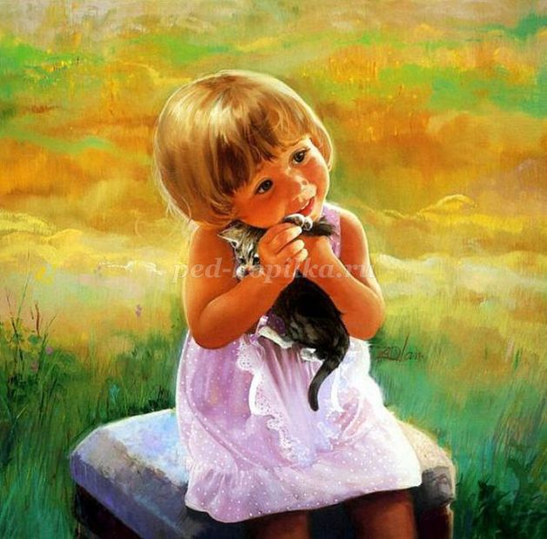
Приучайте ребенка самого заботиться о других: о бабушках и дедушках, о младших сестренках и братишках, о домашних питомцах, о растениях, которые ребенок может вырастить сам. Учите его помогать и защищать слабых, делиться чем-либо, учите слушать и понимать других. Быть внимательным к людям, которые нас окружают - это и есть проявление доброты.
Покажите своему ребенку, как Вы относитесь ко всему живому, к природе. Ведь мы сами – часть этой природы. И все мы прекрасно понимаем, что ее надо беречь. Тем не менее, не всегда поступаем так по отношению к ней. По нашей вине происходят многие пожары, гибнут растения и животные. И дети тоже это видят. Как же тогда они будут относиться к природе?
Чаще беседуйте с детьми на данную тему. Говорите им о том, что если ребенок сам хочет, чтобы к нему относились по- доброму, с пониманием, то он сам должен проявлять заботу и внимание к окружающим. Расскажите своим детям, что не нужно ловить бабочек, стрекоз и других насекомых, рвать и топтать цветы, бросать мусор. Ведь кого, как не родителей дети будут слушать в первую очередь. Будьте терпимы и относитесь к своим детям с пониманием и заботой. Помните: Вы, родители, в первую очередь можете и должны воспитывать в Ваших детях добрых и отзывчивых людей, способных прийти на помощь любому, кто в ней нуждается.
Свою беседу я хочу закончить следующими словами:
Как бы жизнь не летела-
Дней своих не жалей,
Делай доброе дело
Ради счастья людей.
Чтобы сердце горело,
А не тлело во мгле
Делай доброе дело-
Тем живём на земле.
А. Лесных.

